TD de métrologie

- Mesure d'une cote

  - Evolution de la norme

La norme internationale (ISO) sur la cotation à changé en 1981, 83, 85, 88 et 98. Depuis cette dernière date : une cote sur une pièce ne peut concerner que deux surfaces ou deux points opposés. Malgré tout dans la pratique de nombreux plans circulent toujours alors qu'ils ont été dessinés suivant la norme précédente.

  - Barrer sur les dessins ci-dessous, les cotes qui sont plus autorisées par la norme ISO

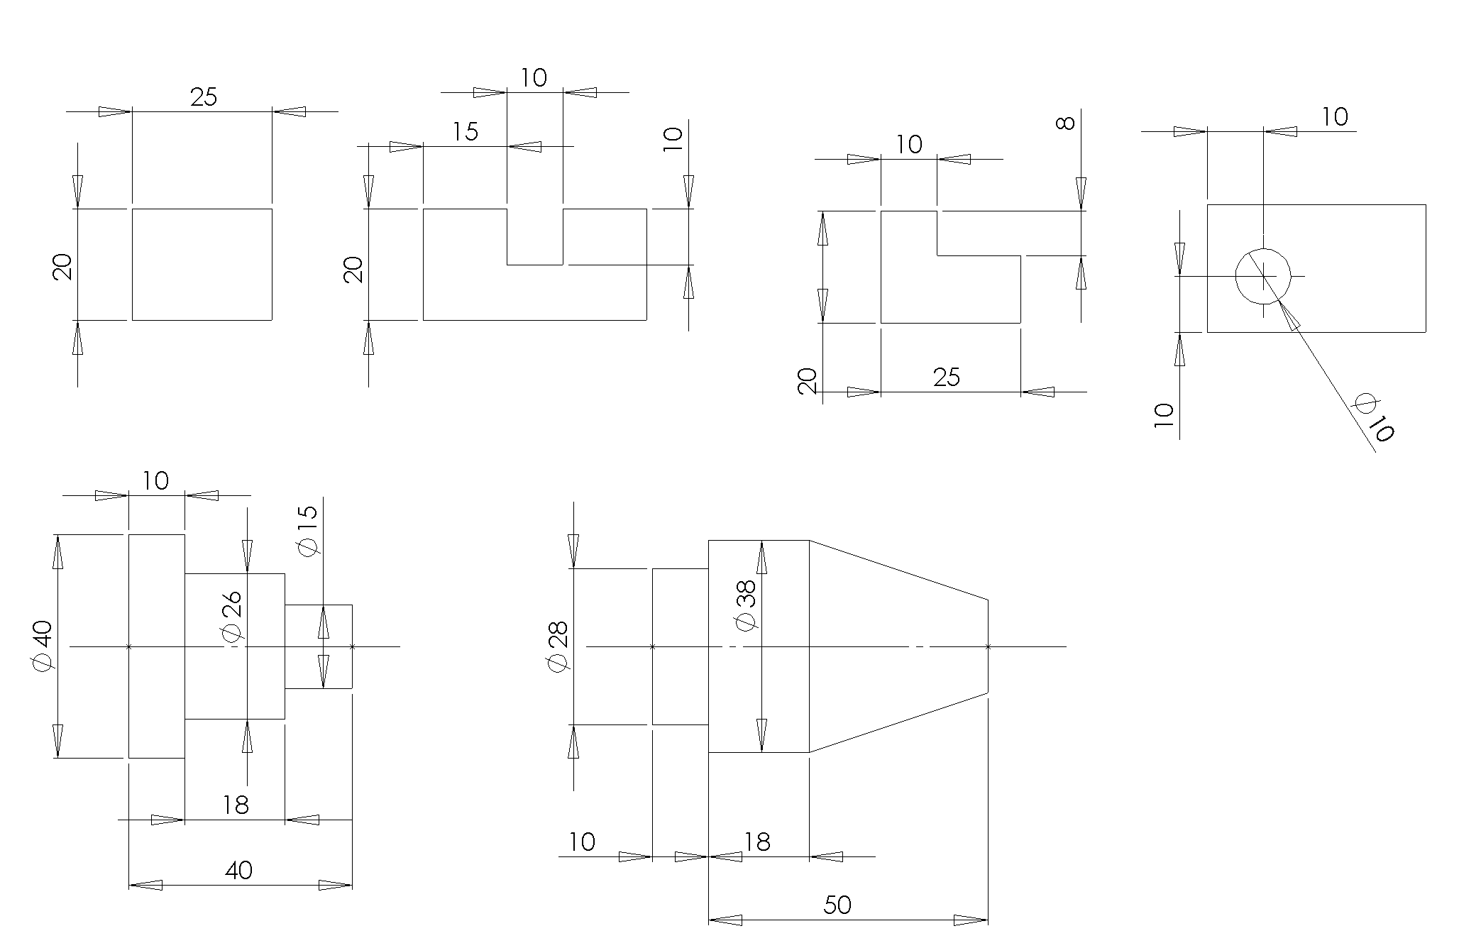
  - Mesure d'une cote

Pour qu'une cote soit bonne: il faut que toutes les mesures faites entre deux points appartenant aux surfaces à contrôler soient dans l'intervalle de tolérance. Si une seule mesure est en dehors: la cote est fausse

- Contrôle d'une localisation

Lorsqu'une cote n'est pas autorisée par la norme ISO, elle est remplacée par une spécification géométrique appelée "localisation".
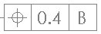
Exemple : cette spécification est souvent associée à une ou des

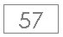
cotes encadrées

Le symbole peut être comparé au réticule d'une lunette de tir. Cela signifie :

- que l'on vise une position pour un élément : dessin de définition
- Que l'on tir sur cette position : usinage
- Que l'on contrôle ensuite la précision du tir : métrologie, écart entre la visée et l'impact. Si l'impact est dans la cible la pièce est bonne.

L'explication ci-dessus est une image pour vous aider à comprendre, éviter de la citer le jour du bac ;-).

  - Indiquer la signification des différentes cases de la spécification.

  - Ajouter la légende à la modélisation de droite

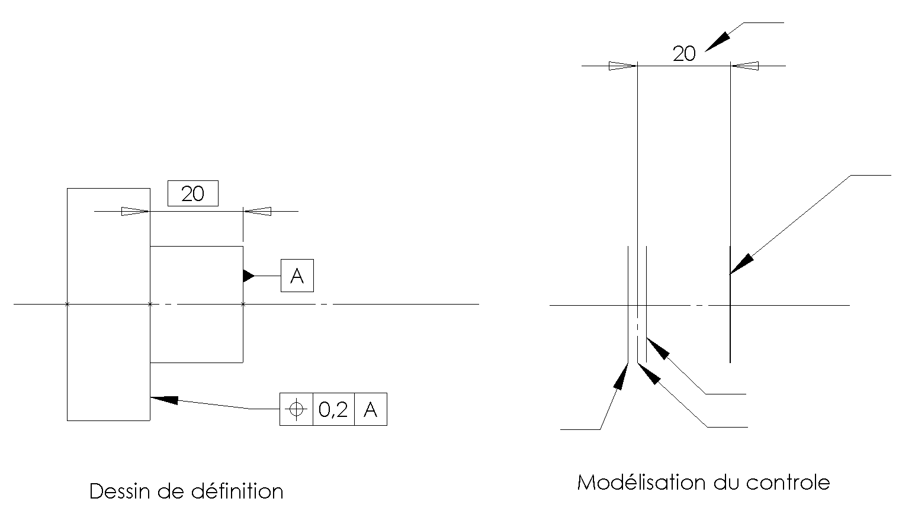
  - Barrer les exemples qui ne satisfont pas la localisation précédente
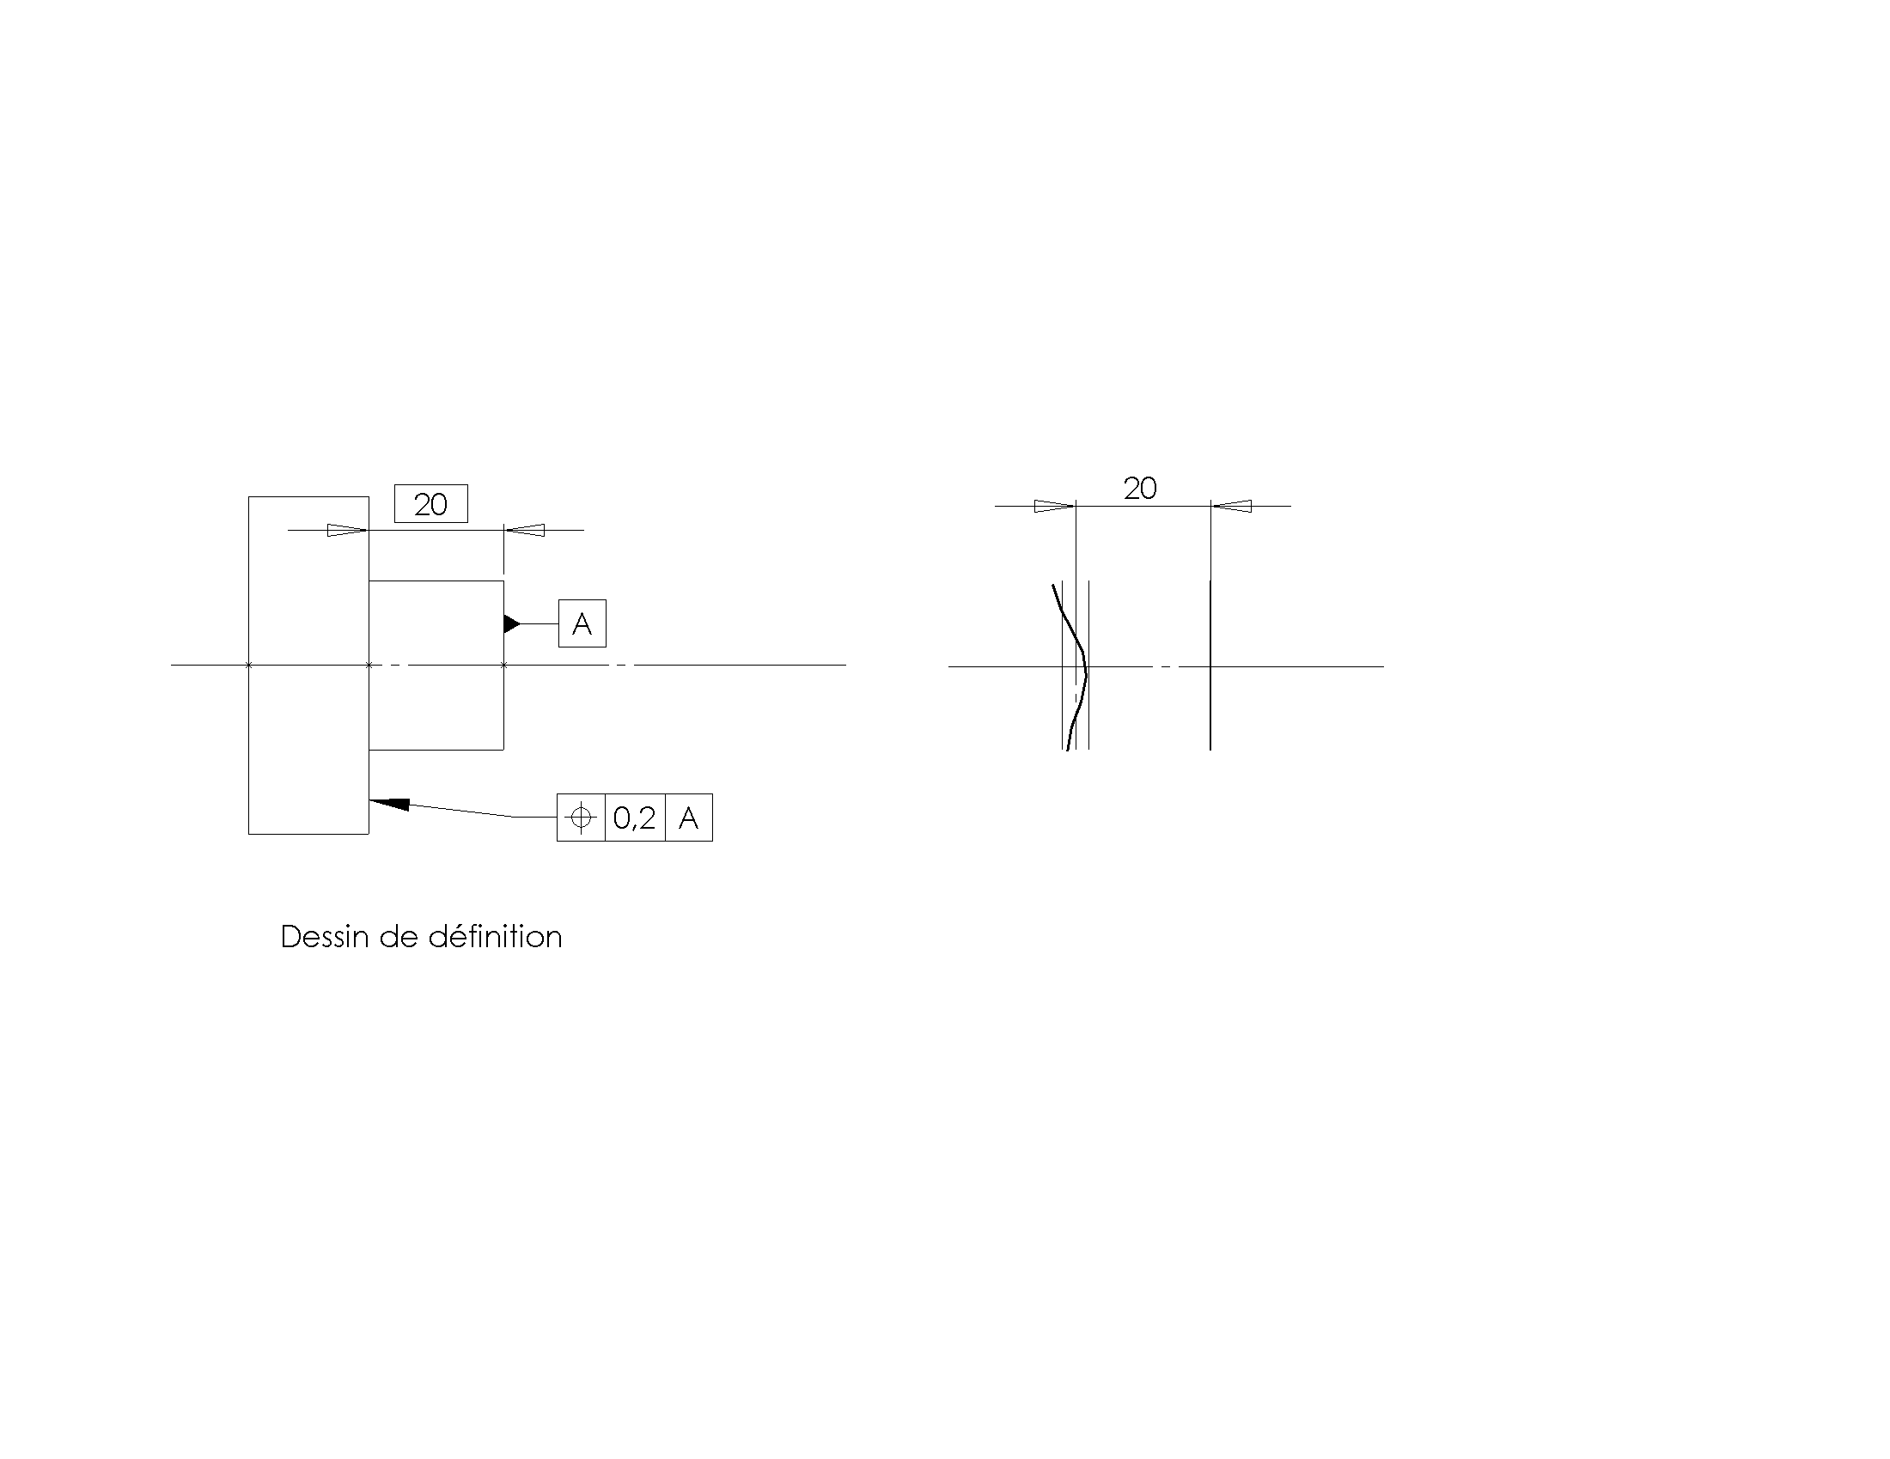
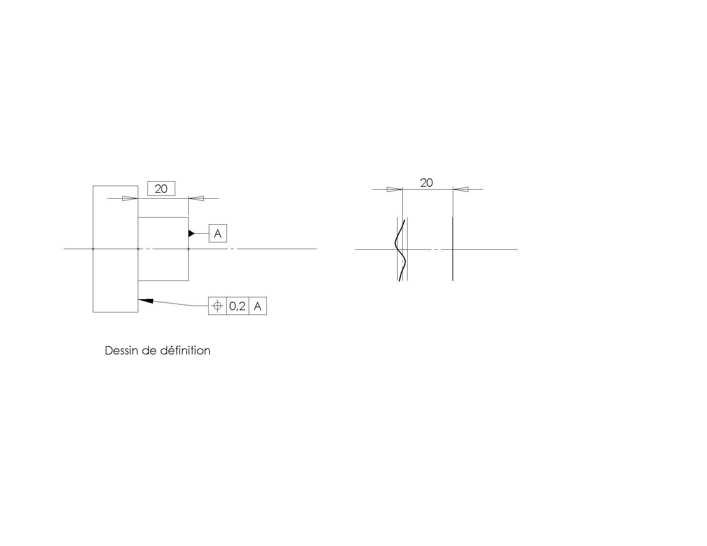
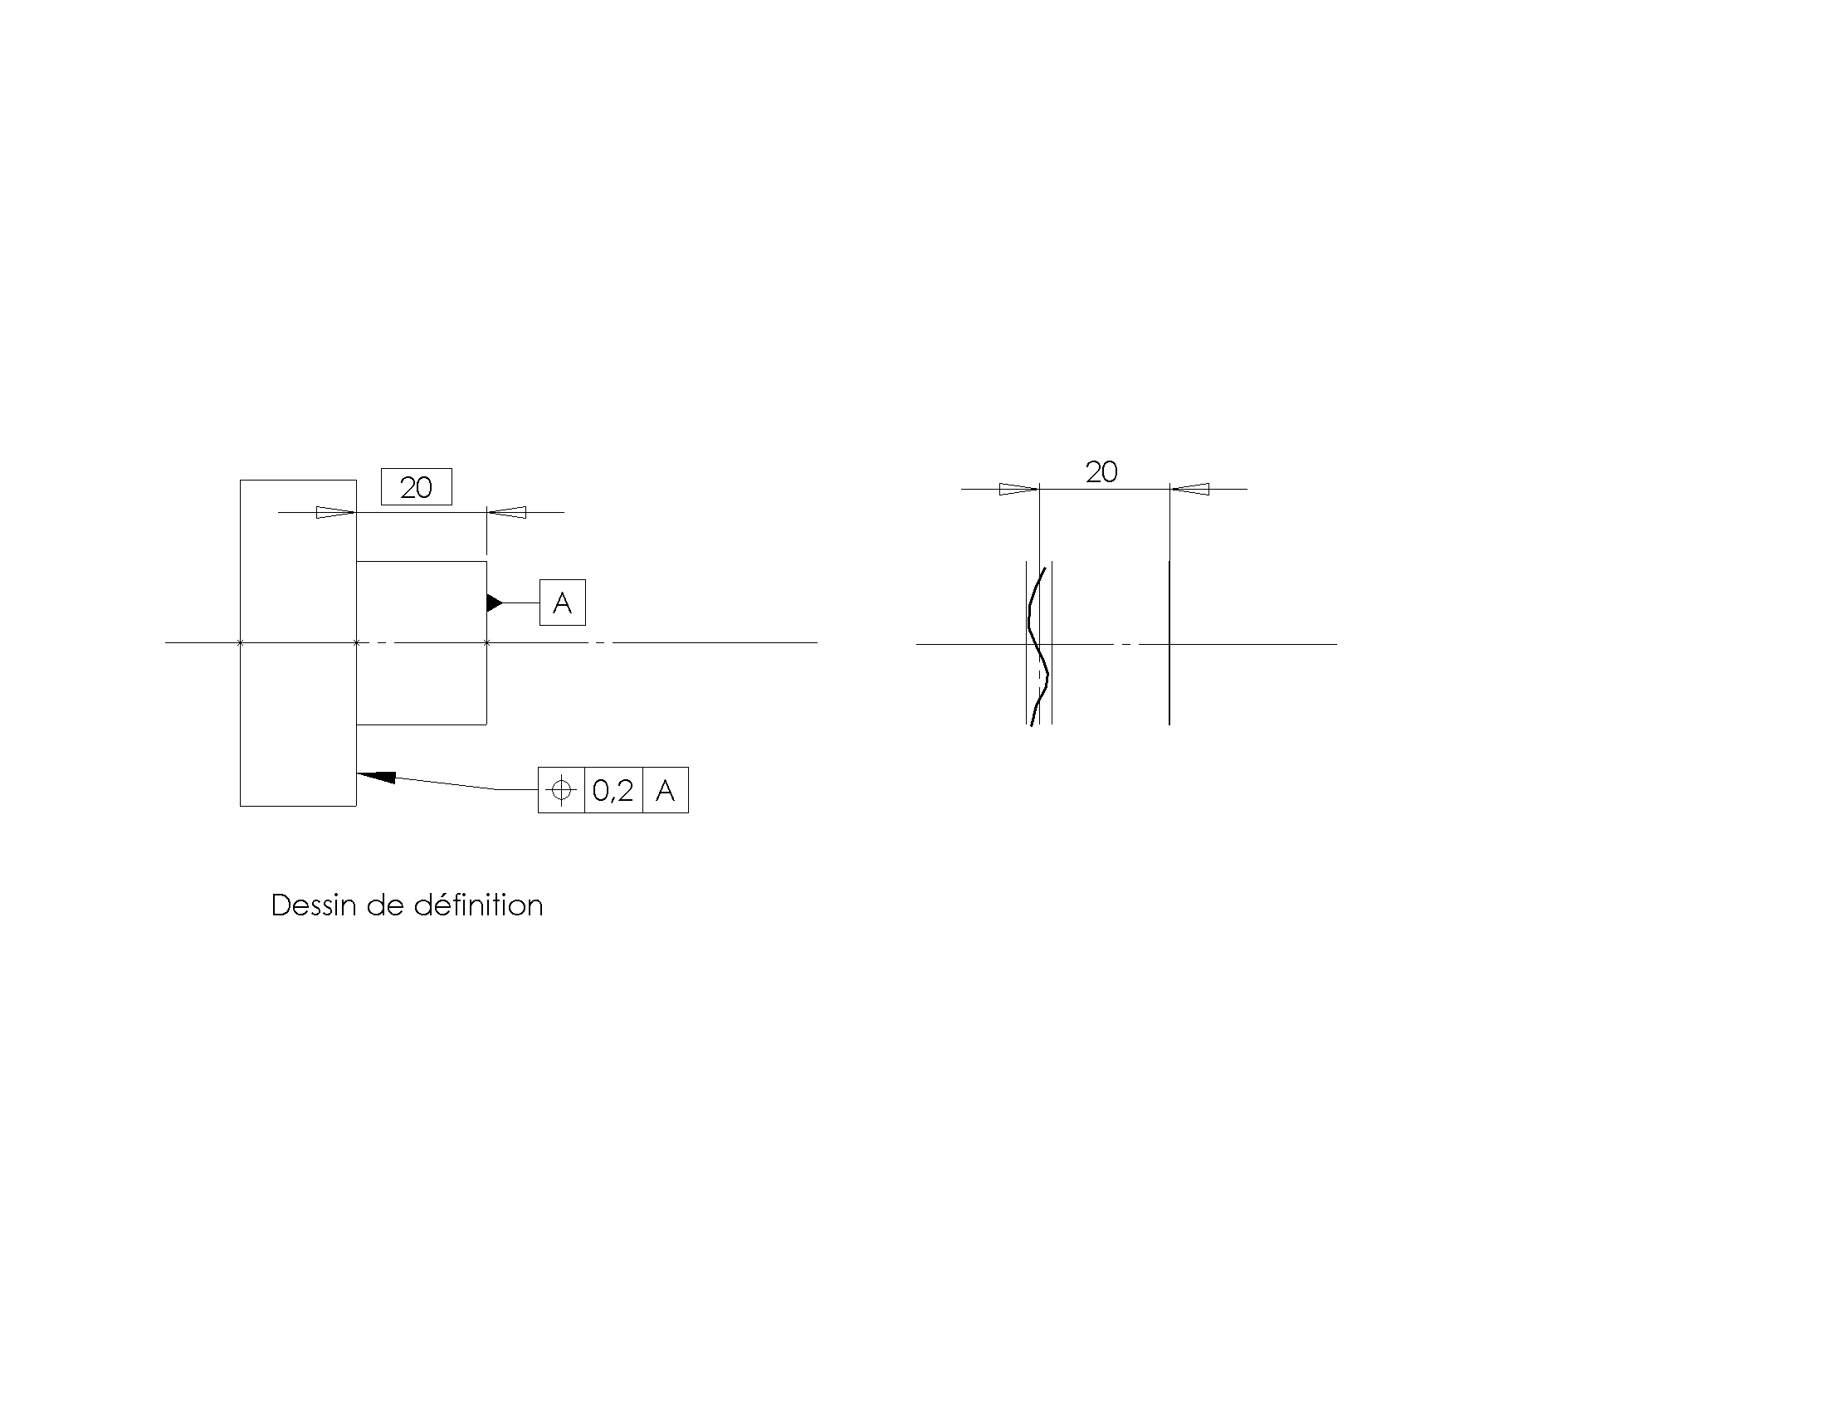
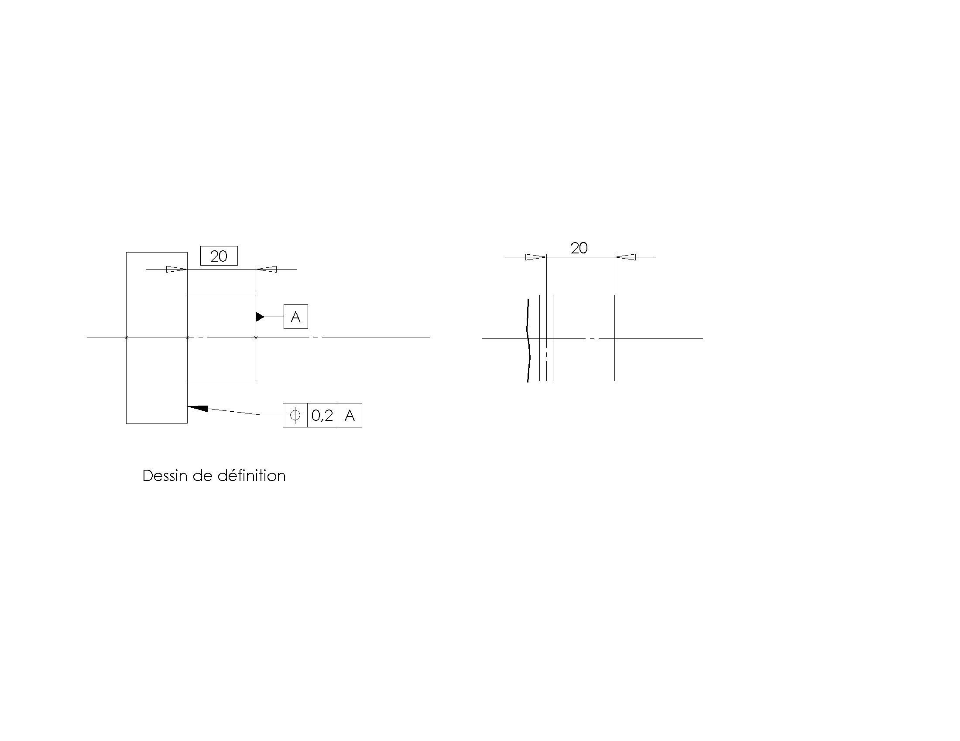

  - Expliquer le principe du contrôle en métrologie traditionnelle

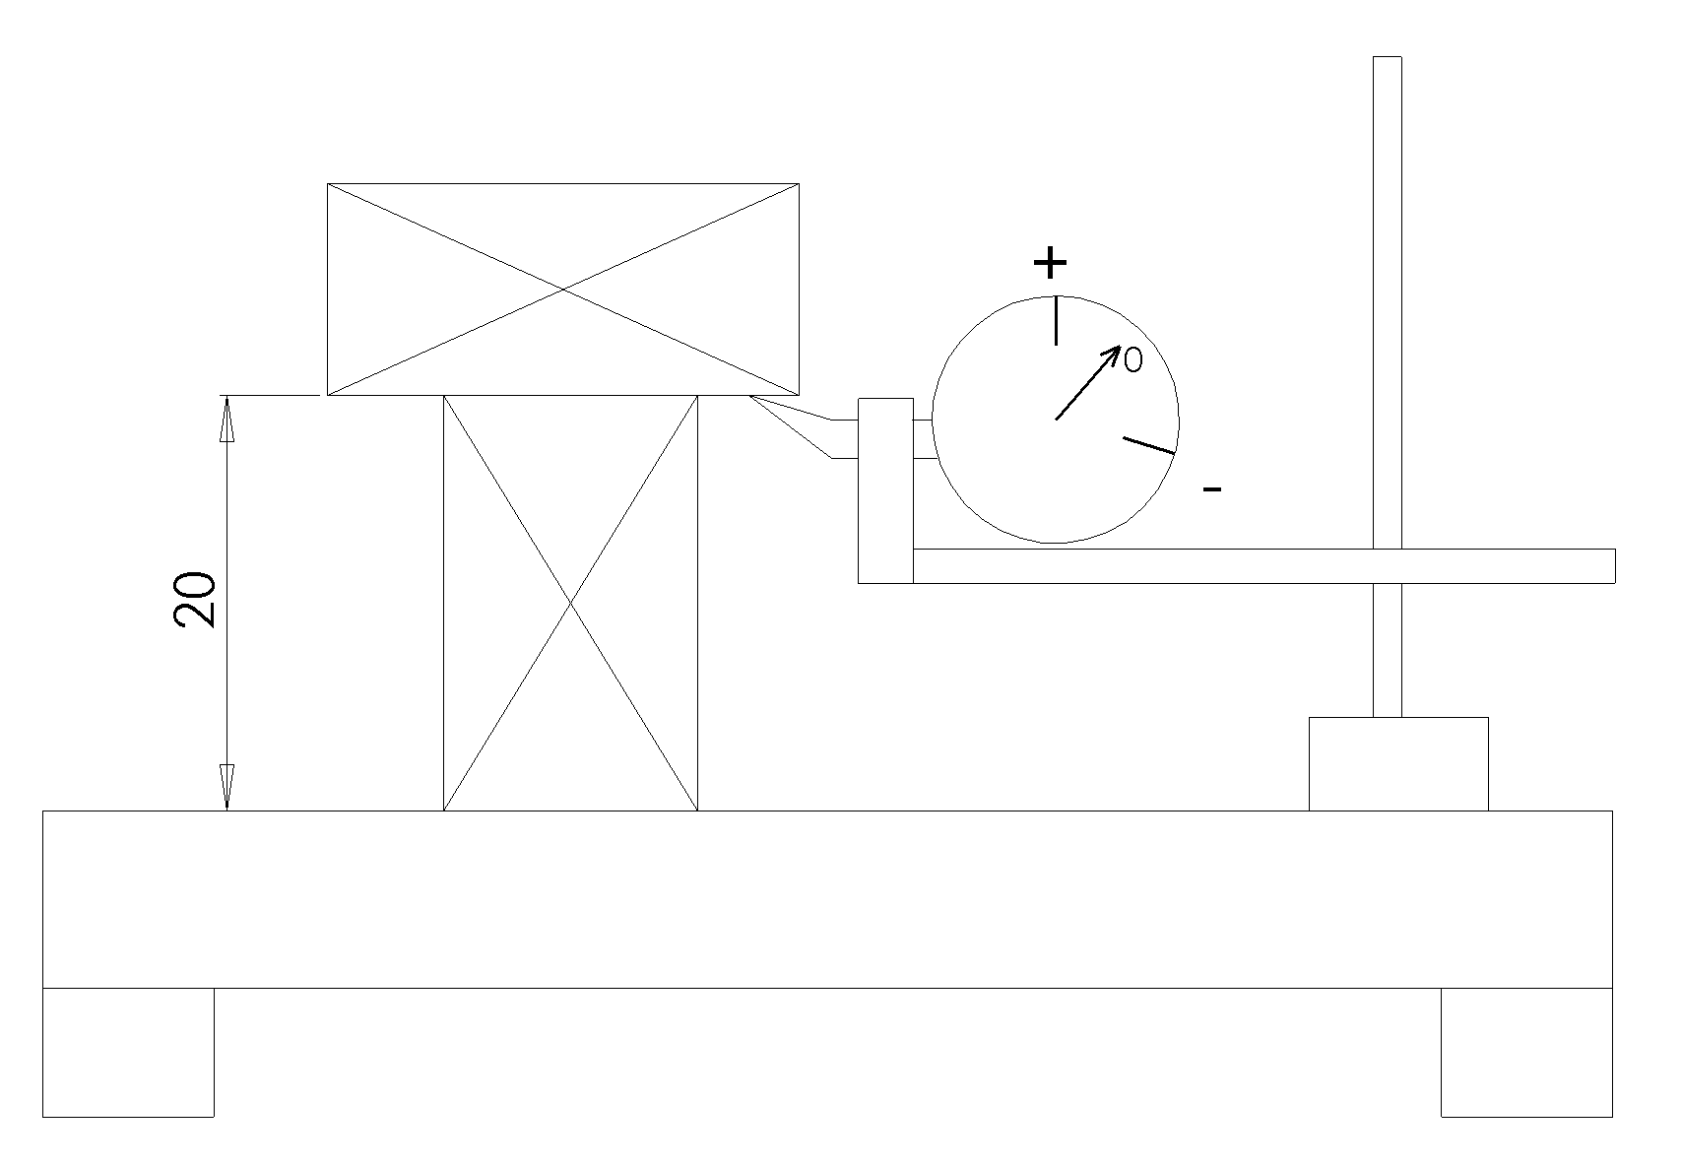
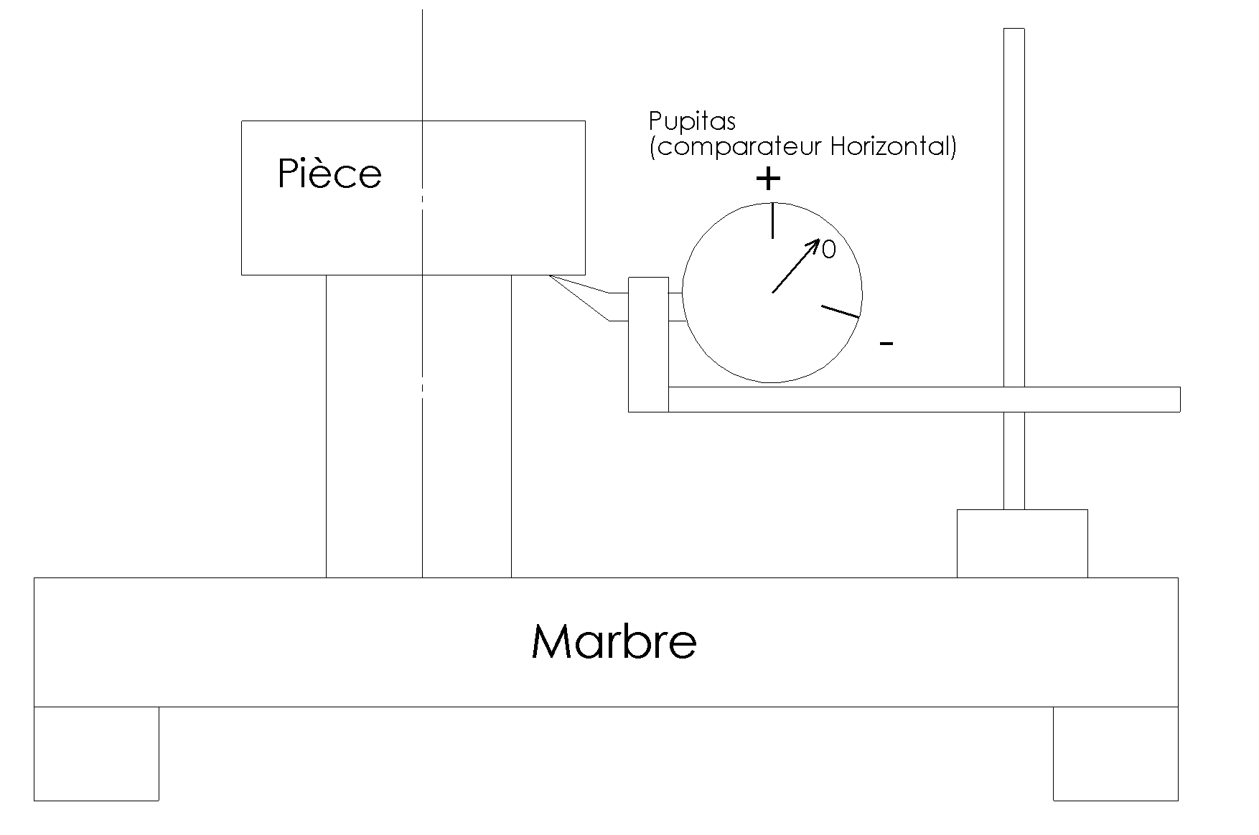

  - Exercices : Modéliser le contrôle des spécifications suivantes et donner le principe du contrôle

Tracer :
  - la surface d'appui
  - la position moyenne de la surface contrôlée
  - la cote encadrée
  - les limites mini et Maxi
  - l'intervalle de tolérance

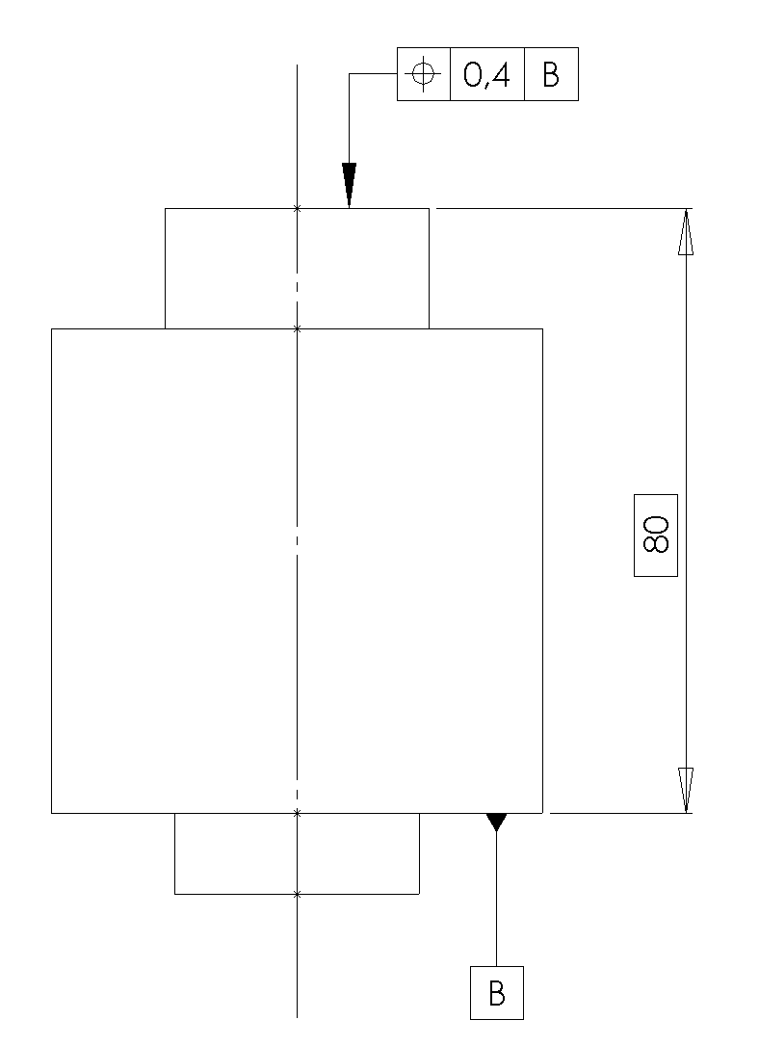

Proposer un étalonnage et un principe de contrôle

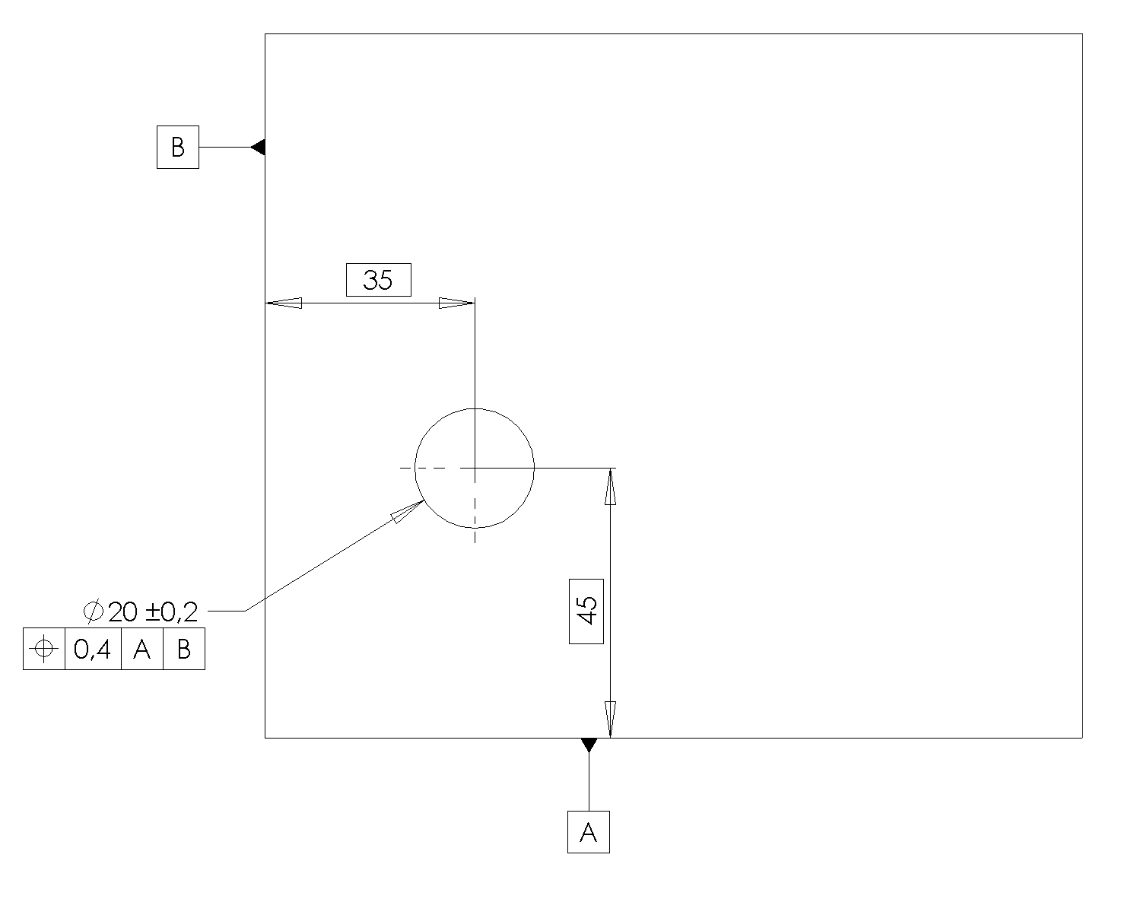

Pas de contrôle facile avec des moyens conventionnels → MMT

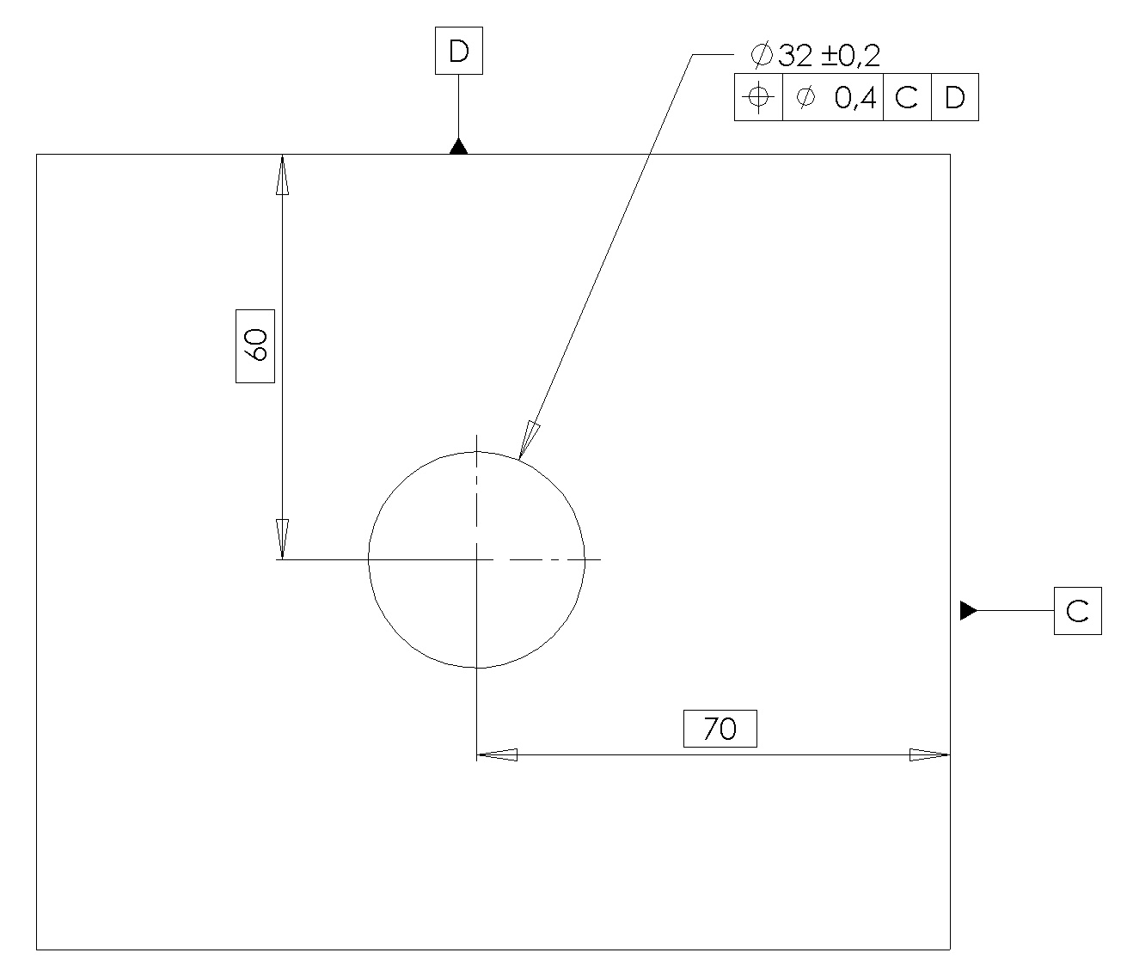

  - Application :
Insert phase 40 : Modéliser simplement les éléments nécessaires au contrôle qui sera fait en MMT
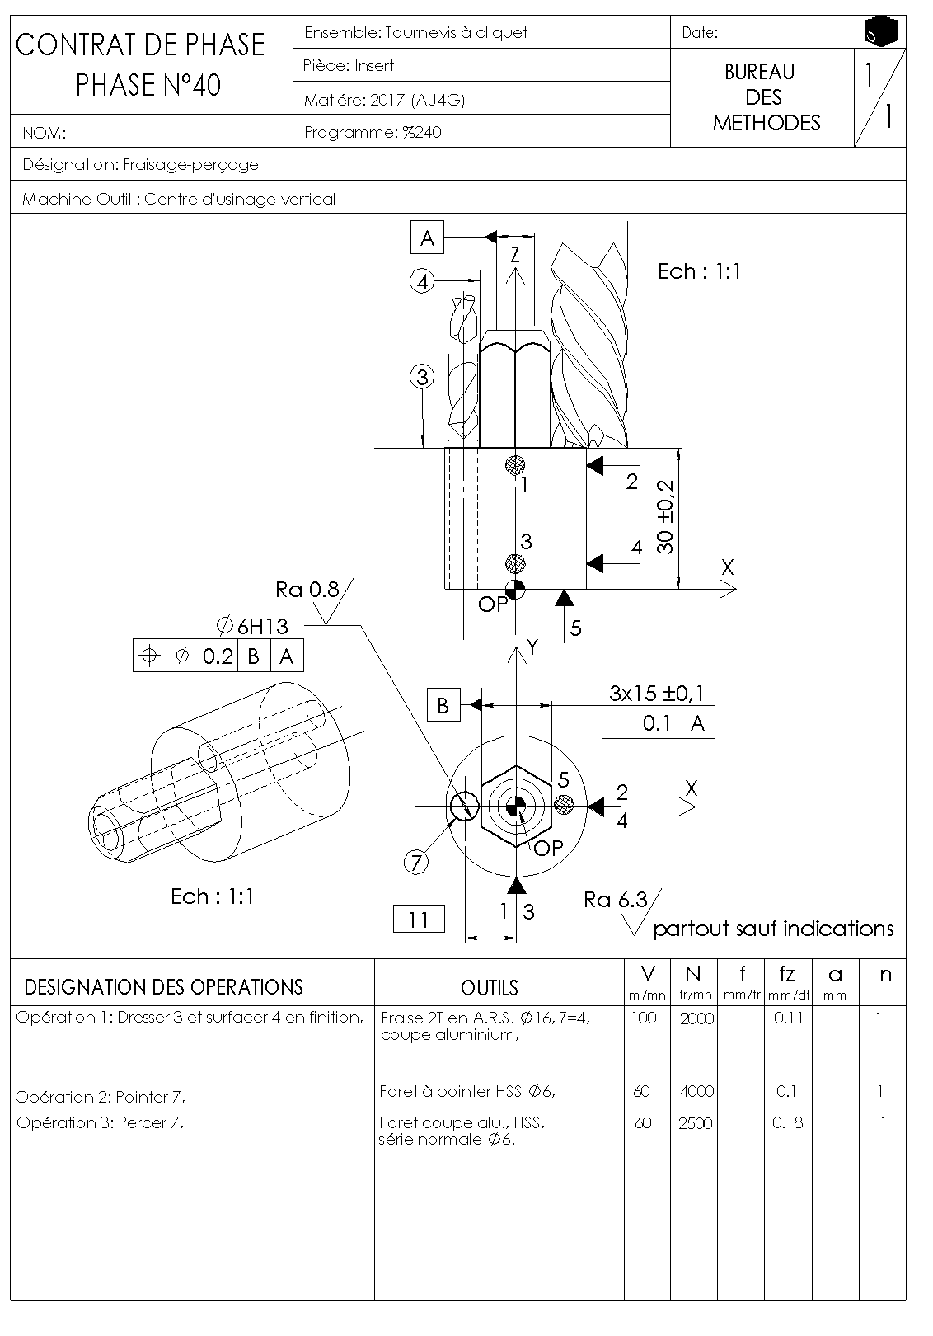

  - Critiquez le contrat de phase ci dessous
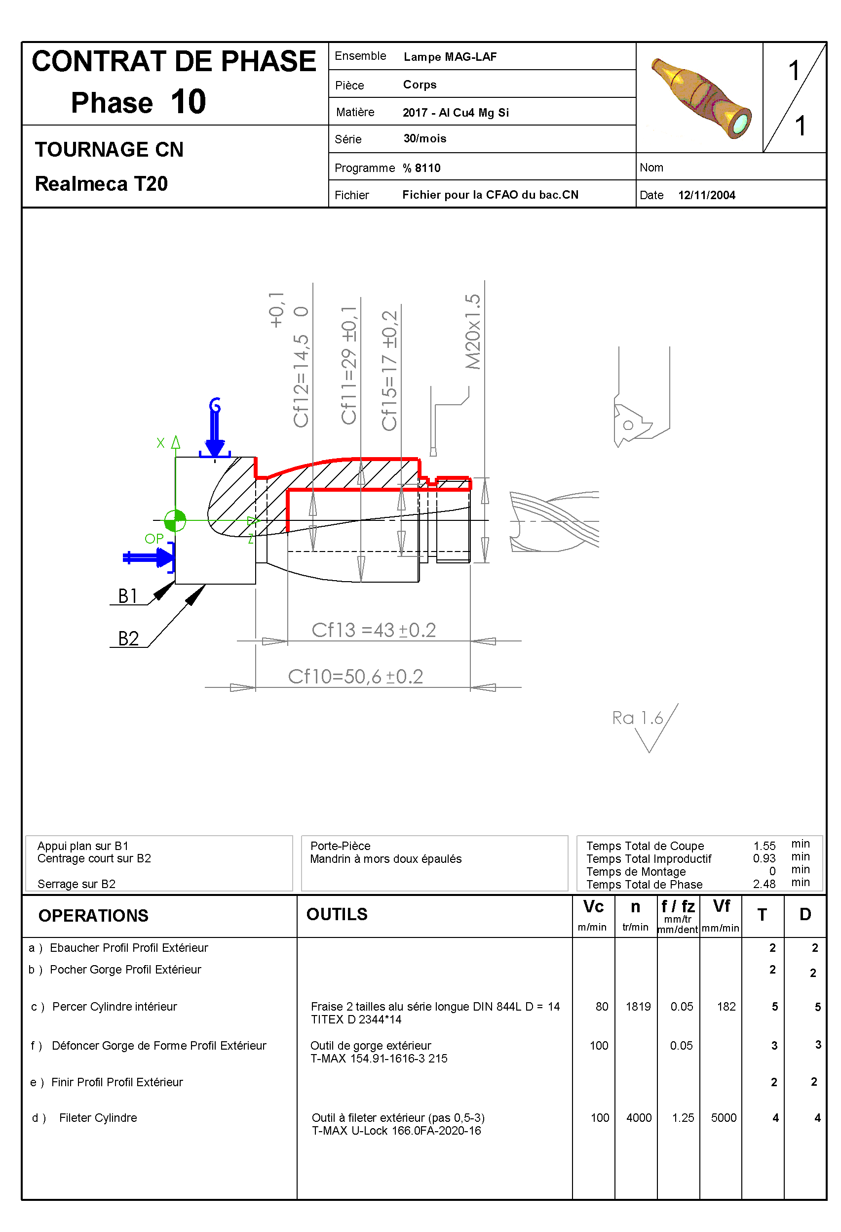

  - Proposer sur votre copie une modélisation et un principe de contrôle avec des moyens conventionnels, pour les trois localisations du contrat de phase "ultra moderne" ci-dessous 
